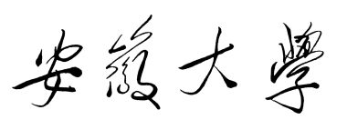

《数据挖掘》课程
实验报告

实验项目： 产品评论数据情感分析
学生姓名： 学号：
所在院系：管理学院 班级：
导师姓名： 许一明

一、案例背景
随着电子商务的迅速发展和网络购物的流行，人们对于网络购物的需求变得越来越高，也给电商企业带来巨大的发展机遇，与此同时，这种需求也推动了更多电商企业的崛起，引发了激烈的竞争。而在这种激烈竞争的大背景下，除了提高商品质量、压低价格外，了解更多消费者的心声对电商企业来说也变得越来越有必要。其中非常重要的方式就是对消费者的评论文本数据进行内在信息的分析。
评论信息中蕴含着消费者对特定产品和服务的主观感受，反应了人们的态度、立场和意见，具有非常宝贵的研宄价值。一方面，对企业来说，企业需要根据海量的评论文本数据去更好的了解用户的个人喜好，从而提高产品质量，改善服务，获取市场上的竞争优势。另一方面，消费者需要在没有看到真正的产品实体、做出购买决策之前，根据其他购物者的评论了解产品的质量、性价比等信息，为购物抉择提供参考依据。

二、分析流程

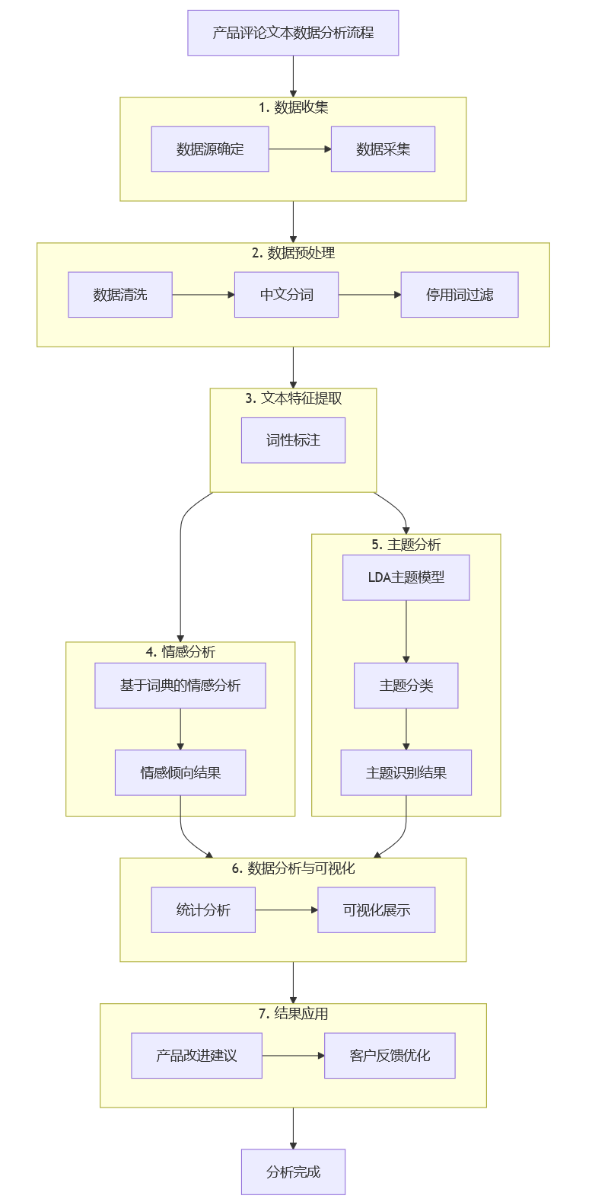

三、分析要求
（1） 利用Python爬取到的产品评论数据，对评论文本数据进行数据清洗、分词、停用词过滤等操作。
（2） 对预处理后的数据进行情感分析，将评论文本数据按照情感倾向分为正面评论数据（好评）和负面评论数据（差评）。
（3） 分别对正、负面评价数据进行LDA主题分析，从对应的结果分析文本评论数据中有价值的内容。
（4） 从评论文本中挖掘出用户的需求、意见，购买原因以及产品的优缺点。
（5） 根据模型结果给出改善产品的建议。

- 分析过程

- 模型应用

